高一數學 2-2 相同物與重複排列 ___年___班 座號___ 姓名____________
(每格10分)
- 如附圖：
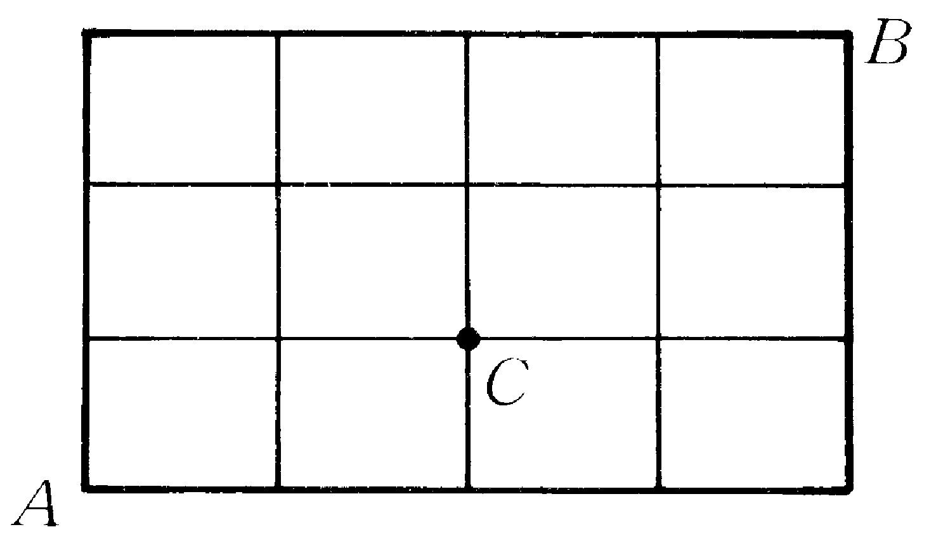
(1) 由A到B的捷徑走法共有多少種？答：______。
(2) 由A經C到B的捷徑走法共有多少種？答：______。
- 有甲、乙、丙三件作品，5位元評審對這三件物品評分，認為“非常好”給3分，認為“好”給2分，認為“普通”給1分，則5位評審共有______種評分方法。
- 求x＋y＋z＝14之正偶數解有______組。
- 國文、英文、數學三種書，其中有2本不同的國文書，5本不同的英文書，3本不同的數學書，
(1) 從中任選1本書，共有多少種選法？答：______。
(2) 從中選3本，每種書各1本，共有多少種選法？答：______。
(3) 從中選2本，但不得同種類，共有多少種選法？答：______。
(4) 從中選3本，可以任選各種書，共有多少種選法？答：______。
- 12位委員投票選一位主任委員，候選人有2位，採記名投票，每一位委員都投票
(1) 無廢票，共有______種投票結果。
(2) 若有廢票，則共有______種投票結果。

[答案區]
1.(1)35(2)18 2. 3¹⁵ 3.15 4. (1) 10；(2) 30；(3) 31；(4) 120 5. (1) 4096；(2) 3¹²

